МИНИСТЕРСТВО ЦИФРОВОГО РАЗВИТИЯ, СВЯЗИ И МАССОВЫХ КОММУНИКАЦИЙ РОССИЙСКОЙ ФЕДЕРАЦИИ

ФЕДЕРАЛЬНОЕ ГОСУДАРСТВЕННОЕ БЮДЖЕТНОЕ ОБРАЗОВАТЕЛЬНОЕ УЧРЕЖДЕНИЕ ВЫСШЕГО ОБРАЗОВАНИЯ
«САНКТ-ПЕТЕРБУРГСКИЙ ГОСУДАРСТВЕННЫЙ УНИВЕРСИТЕТ ТЕЛЕКОММУНИКАЦИЙ ИМ. ПРОФ. М.А. БОНЧ-БРУЕВИЧА»
(СПбГУТ)

Лабораторная работа №2
по курсу
«Логическое и функциональное программирование»

Выполнил:
студент группы ИКПИ-11
Дунаев В.Е.

Принял:
доцент кафедры ПИиВТ
Ерофеев С.А.

Санкт-Петербург
2023 г.
Цель работы
Разработать программу на языке Turbo Prolog, определяющую точки пересечения ромба и квадрата.
Описание алгоритма
Сначала последовательно вводим координаты фигуры. Смотрим на пересечение диагоналей и проверяем перпендикулярны они или нет. Это одно из свойств ромба. Потом измеряем длинны сторон, если они все одинаковы, то эта фигура является ромбом. Далее вводим координаты квадрата. Он является частным случаем ромба, у которого все углы равны 90 градусам. Поэтому проверяем 2 противоположных угла и подтверждаем фигуру. Прямой угол опрелеляется предикатом deg90. Если произведение векторов равно 0, то отрезки перпендикулярны.
Теперь приступаем к перебору точек пересечения. Используемый предикат isCross принимает координаты двух отрезков и проверяет пересекаются ли они. Если точки обоих отрезков лежат по обе стороны обоих отрезков, то прямые пересекаются. Далее с помощью предиката cross находим точки пересечения, используя векторы и уравнения прямых находим нужные коофициенты. Подставляя коэффициенты в уравнение, получаем точку пересечения 2 отрезков. Если прямые совпадают алгоритм выдает первую и последнюю точки пересечения.
В результате появятся много дубликатов точек, но с помощью динамической базы данных можно отсеять лишние. Ответ выводится в отдельном окошке.
Используемые предикаты
print() - создает окно и выводит точки
printPoints() - печатает точки
empty_database() - проверяет заполненность базы данных
clear_database() - отчищает все записи в базе данных
readChoice(z) — считывает число для последующего выбора действий
process(z) - в зависимости от цифры переданной либо выходит из программы, либо начинает решать задание
menu() - создает окно и печатает список выборов
error() - выводит сообщение об ошибке
repeat() - повтор для менюшки
deg90(x,x, x,x, x,x, x,x) — проверяет есть ли 90 градусов между 2 отрезками
cross(x,x, x,x, x,x, x,x, x,x) — определяет точку пересечения 2 отрезков
isCross(x,x, x,x, x,x, x,x) — проверяет пересекаются ли 2 отрезка
insert(x,x, x,x, x,x, x,x) — считывает 4 точки с экрана
point(x,x) — считывает 1 точку
insertSquare(x,x, x,x, x,x, x,x) — вызывает окно с вводом точек для квадрата
insertRhombus(x,x, x,x, x,x, x,x) — вызывает окно с вводом точек для ромба
length(x,x, x,x, x) — вычисляет длинну отрезка
sameLength(x,x, x,x, x,x, x,x) — проверяет на одинаковость длины 2 отрезков
isRhombus(x,x, x,x, x,x, x,x) — является ли заданная фигура ромбом
isSquare(x,x, x,x, x,x, x,x) — является ли заданная фигура квадратом
intersections(x,x, x,x, x,x, x,x, x,x, x,x, x,x, x,x, x,x) — находит точки пересечения всех прямых заданных фигур
result(x,x) — объединяет ввод координат фигур и нахождение точек их пересечения
cosoe(x,x, x,x, x,x, x) — находит косое произведение векторов
onLine(x,x, x,x, x,x, x,x, x,x) — смотрит, лежит ли точка на отрезке
inLine(x,x, x,x, x,x) — проверяет, лежит ли точка в пределах отрезка
huh(x,x, x) — находится ли координата в заданном диапазоне
onBothSides(x,x, x,x, x,x, x,x, x,x,x,x) — проверяет лежат ли точки отрезков по обе стороны 2 отрезков
fillDB() - заполняет базу данных уникальными точками
maximum(x,x, x) — максимум из 2 чисел
minimum(x,x, x) — минимум из 2 чисел

Пример работы
Основное меню 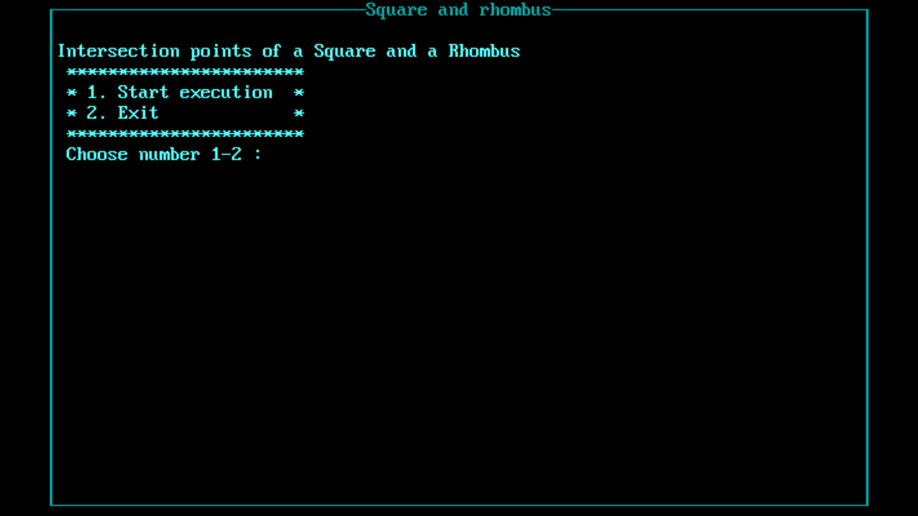
Окно ввода координат для фигур
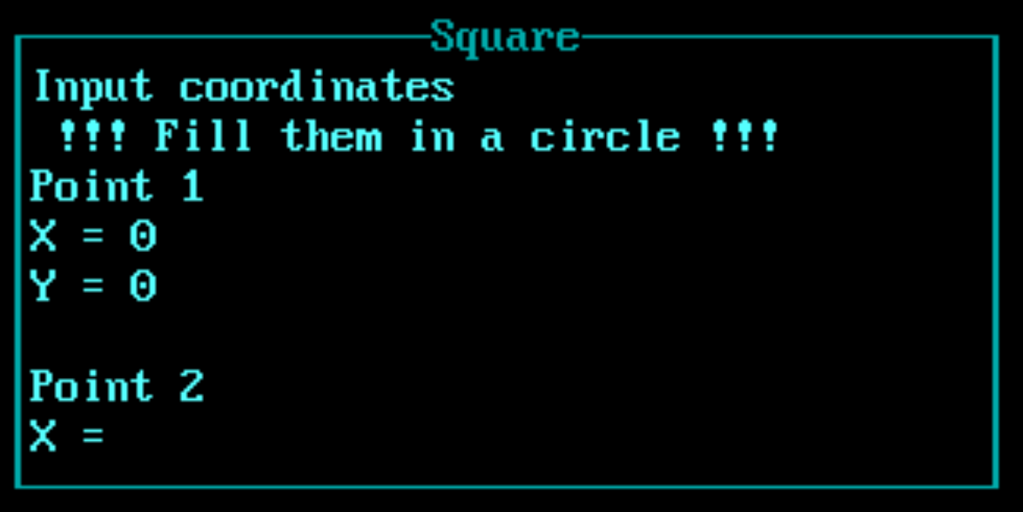
Вывод точек пересечения для квадрата (0,0 1,0 1,1 0,1) и
ромба (0,0 1,2 3,3 2,1)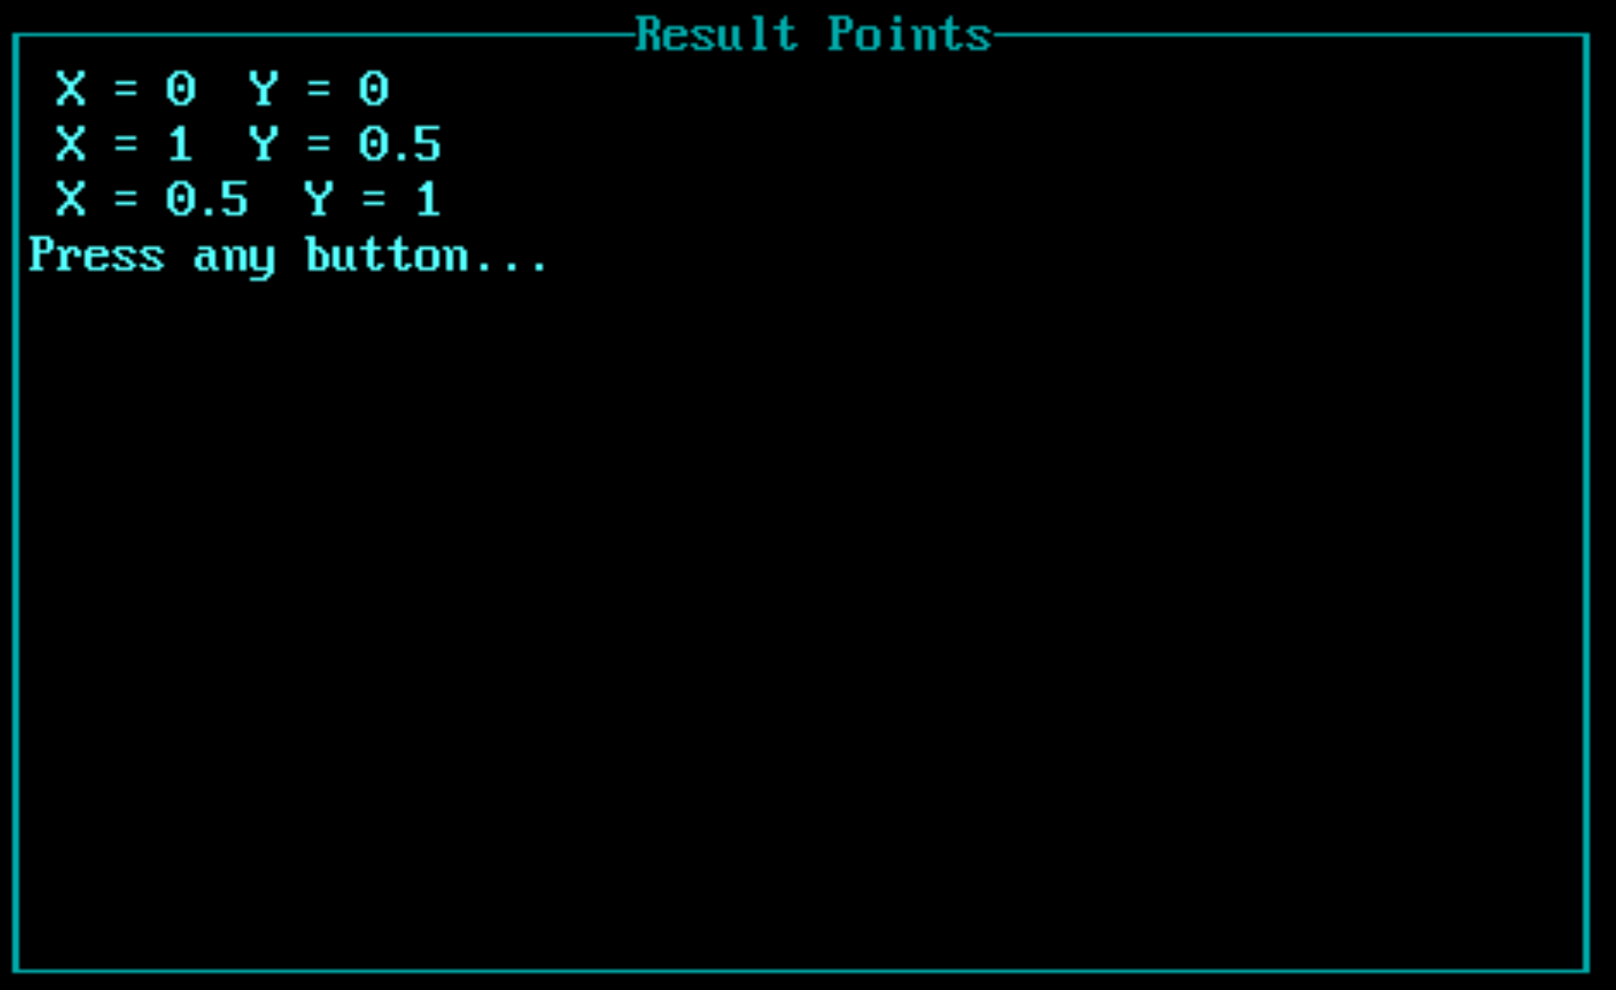
Тестирование
1) Квадрат (2,2 2,5 5,5 5,2) 4) Квадрат (0,0 1,0 1,1 0,1) Ромб(2,0 2,2 4,2 4,0) Ромб(2,0 2,2 4,2 4,0)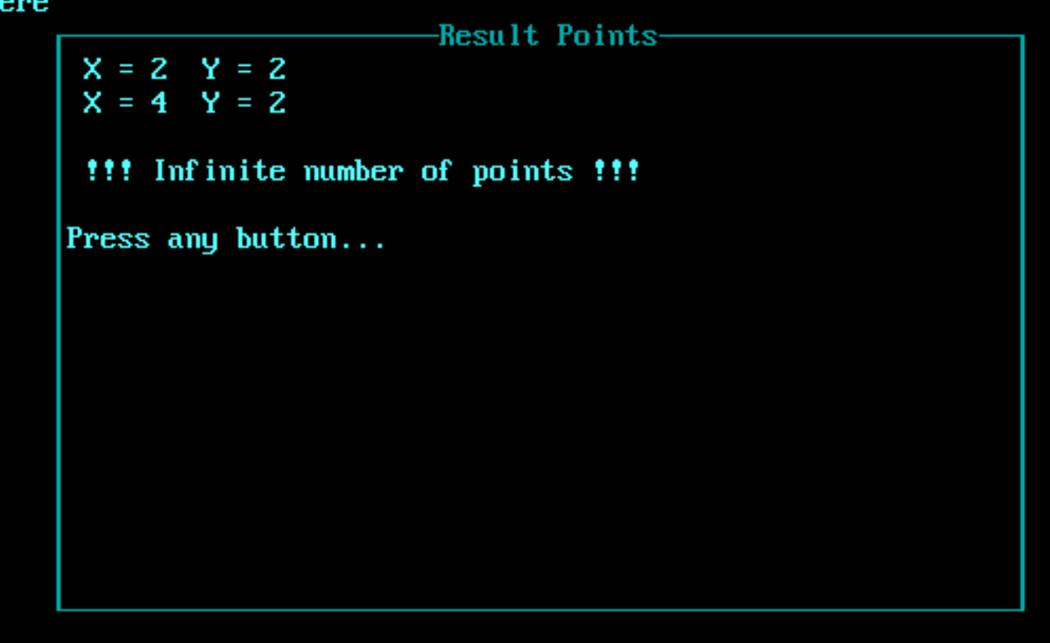 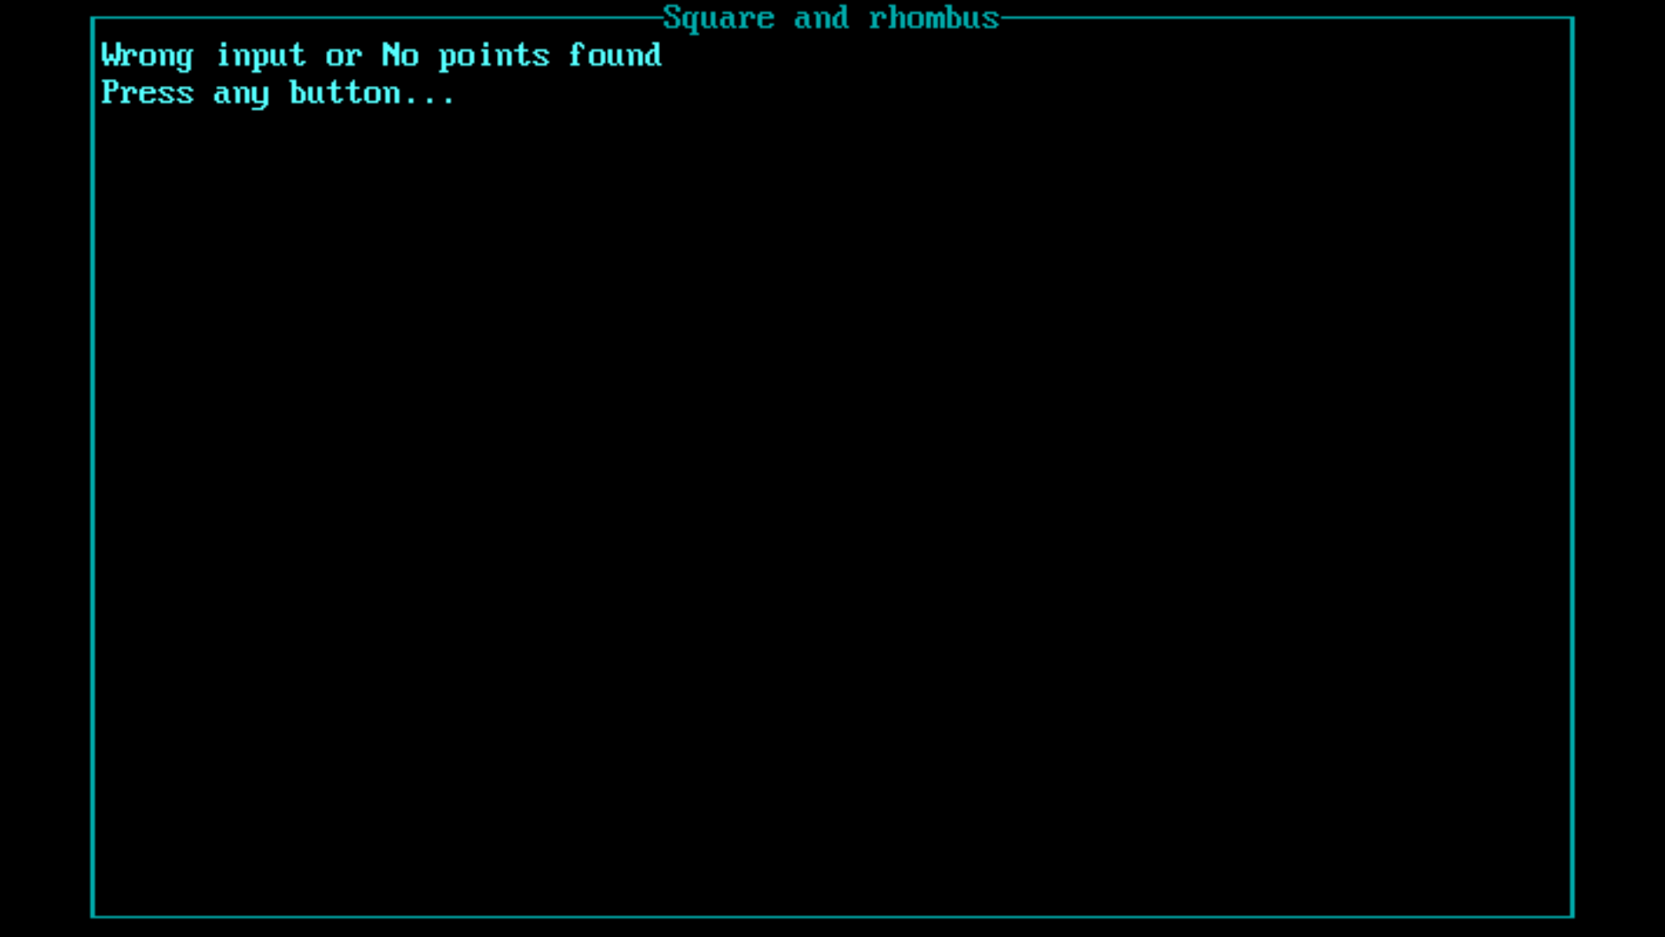
2) Квадрат (2,2 2,5 5,5 5,2) 5) Квадрат (0,0 1,0 1,1 0,1)
Ромб(2,5 5,8 8,5 5,2) Ромб(0,0 1,0 1,1 0,1)
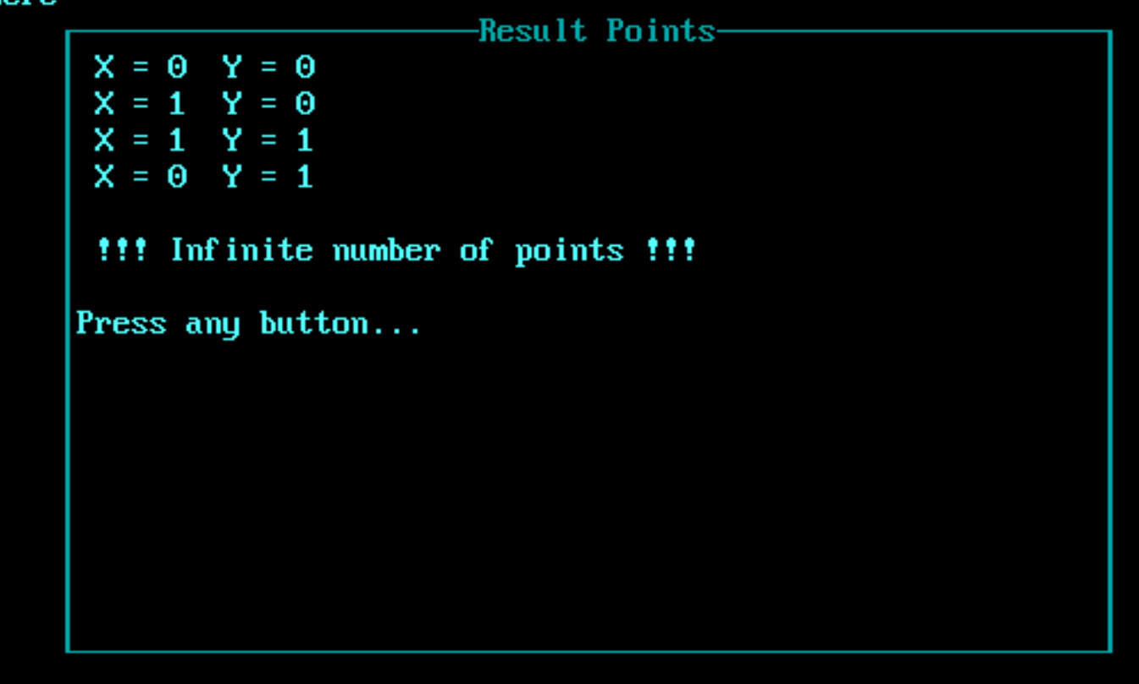
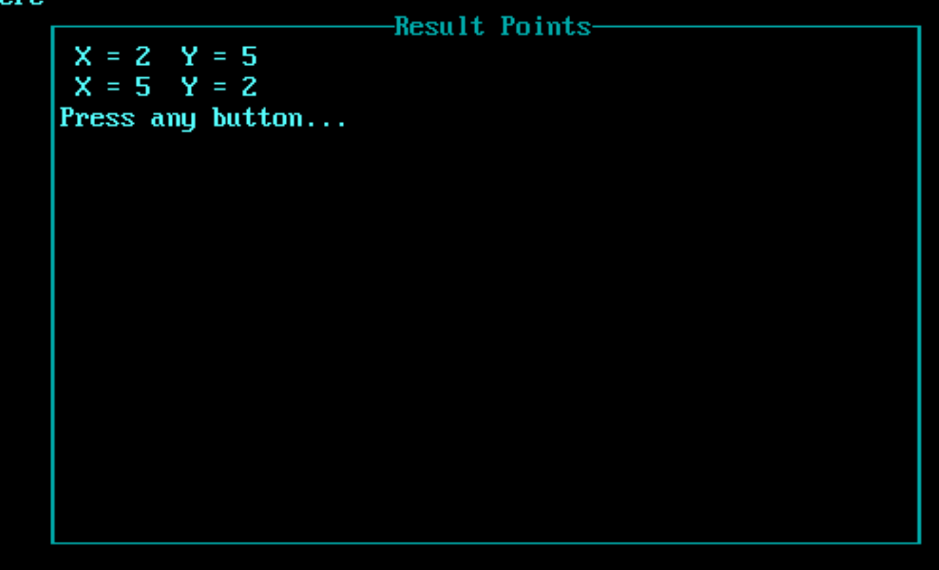
3) Квадрат (2,2 2,5 5,5 5,2) 6) Квадрат (0,0 1,0 1,1 0,1)
Ромб(4,6 6,8 8,6 6,4) Ромб(0,0 1,2 3,3 2,1)
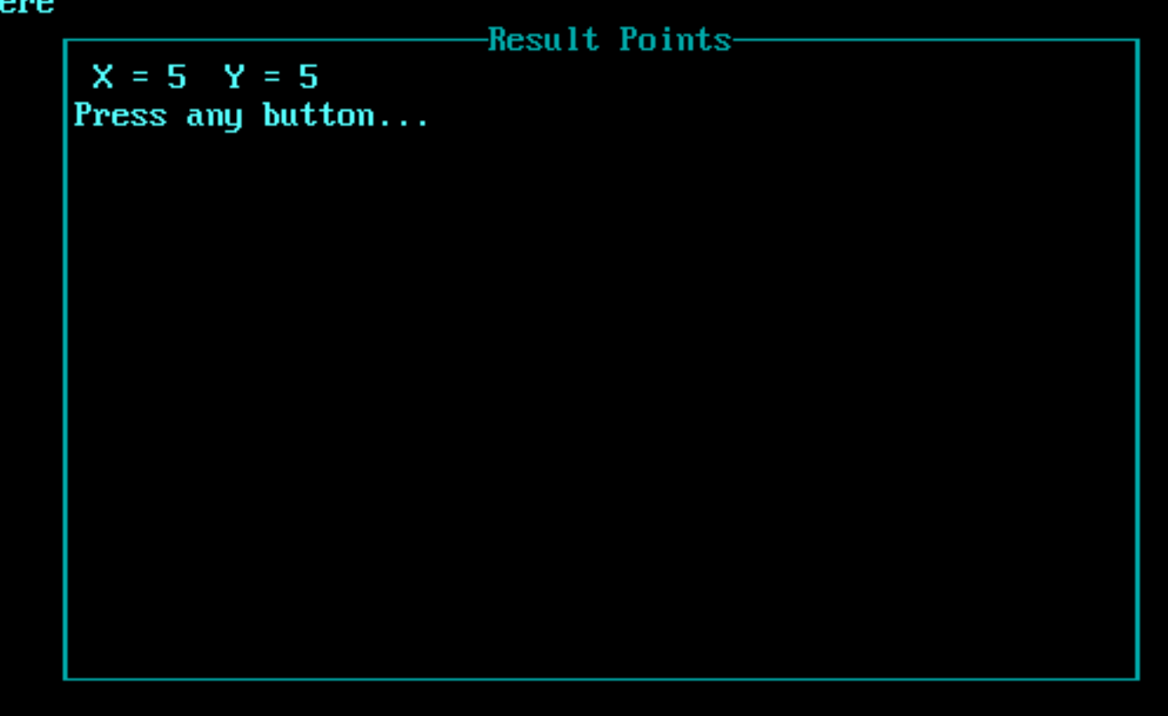

Выводы
В ходе проведенной лабораторной работы я разработал программу на языке Turbo Prolog для определения точек пересечения ромба и квадрата. Было проведено тестирование отдельных предикатов и всей программы в целом. Программа полностью удовлетворяет заданным требованиям.

Исходный код программы
THREE.PRO:
domains
x = real
z = integer
database
resPoints(x,x)
check(z)
predicates
print()
printPoints()
empty_database()
clear_database()
readChoice(z)
process(z)
menu()
error()
repeat()
deg90(x,x, x,x, x,x, x,x)
cross(x,x, x,x, x,x, x,x, x,x)
isCross(x,x, x,x, x,x, x,x)
insert(x,x, x,x, x,x, x,x)
point(x,x)
insertSquare(x,x, x,x, x,x, x,x)
insertRhombus(x,x, x,x, x,x, x,x)
length(x,x, x,x, x)
sameLength(x,x, x,x, x,x, x,x)
isRhombus(x,x, x,x, x,x, x,x)
isSquare(x,x, x,x, x,x, x,x)
intersections(x,x, x,x, x,x, x,x, x,x, x,x, x,x, x,x, x,x)
result(x,x)
cosoe(x,x, x,x, x,x, x)
onLine(x,x, x,x, x,x, x,x, x,x)
inLine(x,x, x,x, x,x)
huh(x,x, x)
onBothSides(x,x, x,x, x,x, x,x, x,x,x,x)
fillDB()
maximum(x,x, x)
minimum(x,x, x)
clauses
maximum(X,Y, Z) :-
X >= Y, Z = X;
Y >= X, Z = Y.
minimum(X,Y, Z) :-
X <= Y, Z = X;
Y <= X, Z = Y.
onBothSides(X1,Y1, X2,Y2, A1,B1, A2,B2, ANS1,ANS2,ANS3,ANS4) :-
cosoe(X1,Y1, X2,Y2, A1,B1, ANS1), ANS1<>0,
cosoe(X1,Y1, X2,Y2, A2,B2, ANS2), ANS2<>0,
cosoe(A1,B1, A2,B2, X1,Y1, ANS3), ANS3<>0,
cosoe(A1,B1, A2,B2, X2,Y2, ANS4), ANS4<>0.
cosoe(X1,Y1, X2,Y2, A,B, ANS) :-
AB1 = X2 - X1, AB2 = Y2 - Y1,
C1 = A - X1, C2 = B - Y1,
ANS = AB1*C2 - C1*AB2.
isCross(X1,Y1, X2,Y2, A1,B1, A2,B2) :-
onBothSides(X1,Y1, X2,Y2, A1,B1, A2,B2, ANS1,ANS2,ANS3,ANS4),
ANS1*ANS2 < 0, ANS3*ANS4 < 0.
result(X,Y) :-
insertSquare(X1,Y1, X2,Y2, X3,Y3, X4,Y4),
insertRhombus(A1,B1, A2,B2, A3,B3, A4,B4),
intersections(X1,Y1,X2,Y2,X3,Y3,X4,Y4, A1,B1,A2,B2,A3,B3,A4,B4, X,Y).
intersections(X1,Y1,X2,Y2,X3,Y3,X4,Y4, A1,B1,A2,B2,A3,B3,A4,B4, X,Y) :-
cross(X1,Y1, X2,Y2, A1,B1, A2,B2, X,Y);
cross(X1,Y1, X2,Y2, A2,B2, A3,B3, X,Y);
cross(X1,Y1, X2,Y2, A3,B3, A4,B4, X,Y);
cross(X1,Y1, X2,Y2, A4,B4, A1,B1, X,Y);
cross(X2,Y2, X3,Y3, A1,B1, A2,B2, X,Y);
cross(X2,Y2, X3,Y3, A2,B2, A3,B3, X,Y);
cross(X2,Y2, X3,Y3, A3,B3, A4,B4, X,Y);
cross(X2,Y2, X3,Y3, A4,B4, A1,B1, X,Y);
cross(X3,Y3, X4,Y4, A1,B1, A2,B2, X,Y);
cross(X3,Y3, X4,Y4, A2,B2, A3,B3, X,Y);
cross(X3,Y3, X4,Y4, A3,B3, A4,B4, X,Y);
cross(X3,Y3, X4,Y4, A4,B4, A1,B1, X,Y);
cross(X4,Y4, X1,Y1, A1,B1, A2,B2, X,Y);
cross(X4,Y4, X1,Y1, A2,B2, A3,B3, X,Y);
cross(X4,Y4, X1,Y1, A3,B3, A4,B4, X,Y);
cross(X4,Y4, X1,Y1, A4,B4, A1,B1, X,Y).
isSquare(X1,Y1, X2,Y2, X3,Y3, X4,Y4) :-
sameLength(X1,Y1, X2,Y2, X3,Y3, X4,Y4),
deg90(X1,Y1, X3,Y3, X2,Y2, X4,Y4),
cross(X1,Y1, X3,Y3, X2,Y2, X4,Y4, _,_),
deg90(X1,Y1, X2,Y2, X2,Y2, X3,Y3),
deg90(X1,Y1, X4,Y4, X4,Y4, X3,Y3);

write("Wrong Figure"), nl, fail.
isRhombus(X1,Y1, X2,Y2, X3,Y3, X4,Y4) :-
sameLength(X1,Y1, X2,Y2, X3,Y3, X4,Y4),
deg90(X1,Y1, X3,Y3, X2,Y2, X4,Y4),
cross(X1,Y1, X3,Y3, X2,Y2, X4,Y4, _,_);
write("Wrong Figure"), nl, fail.
sameLength(X1,Y1, X2,Y2, X3,Y3, X4,Y4) :-
length(X1,Y1, X2,Y2, ANS1), ANS1<>0,
length(X2,Y2, X3,Y3, ANS2), ANS2<>0,
length(X3,Y3, X4,Y4, ANS3), ANS3<>0,
length(X4,Y4, X1,Y1, ANS4), ANS4<>0,
ANS1 = ANS2, ANS2 = ANS3, ANS3 = ANS4, ANS1 = ANS4.
length(X1,Y1, X2,Y2, ANS) :-
ANS = sqrt((X2 - X1)*(X2 - X1) + (Y2 - Y1)*(Y2 - Y1)).
point(X, Y) :-
nl, write("X = "), readreal(X),
write("Y = "), readreal(Y), nl.
insertSquare(X1,Y1, X2,Y2, X3,Y3, X4,Y4) :-
makewindow(4,11,3,"Square",10,30,10,40),shiftwindow(4),
write("Input coordinates"), nl,
write(" !!! Fill them in a circle !!! "), nl,
insert(X1,Y1, X2,Y2, X3,Y3, X4,Y4),
isSquare(X1,Y1, X2,Y2, X3,Y3, X4,Y4),
removewindow.
insertRhombus(X1,Y1, X2,Y2, X3,Y3, X4,Y4) :-
makewindow(4,11,3,"Rhombus",10,30,10,40),shiftwindow(4),
write("Input coordinates"), nl,
write(" !!! Fill them in a circle !!! "), nl,
insert(X1,Y1, X2,Y2, X3,Y3, X4,Y4),
isRhombus(X1,Y1, X2,Y2, X3,Y3, X4,Y4),
removewindow.
insert(X1,Y1, X2,Y2, X3,Y3, X4,Y4) :-
write("Point 1"), point(X1,Y1),
write("Point 2"), point(X2,Y2),
write("Point 3"), point(X3,Y3),
write("Point 4"), point(X4,Y4).
deg90(X1,Y1, X2,Y2, X3,Y3, X4,Y4) :-
AB1 = X2 - X1, AB2 = Y2 - Y1,
CD1 = X4 - X3, CD2 = Y4 - Y3,
Res = AB1*CD1 + AB2*CD2, Res = 0.
onLine(X1,Y1, X2,Y2, X3,Y3, X4,Y4, A1,B1) :-
cosoe(X1,Y1, X2,Y2, X3,Y3, ANS1), ANS1 = 0, inLine(X1,Y1, X2,Y2, X3,Y3),
cosoe(X1,Y1, X2,Y2, X4,Y4, ANS2), ANS2 = 0, inLine(X1,Y1, X2,Y2, X4,Y4),
assert(check(1)),
cosoe(X3,Y3, X4,Y4, X1,Y1, ANS3), ANS3 = 0, inLine(X3,Y3, X4,Y4, X1,Y1),
cosoe(X3,Y3, X4,Y4, X2,Y2, ANS4), ANS4 = 0, inLine(X3,Y3, X4,Y4, X2,Y2),
assert(check(1)),
cosoe(X1,Y1, X2,Y2, X3,Y3, ANS1), ANS1 = 0,
inLine(X1,Y1, X2,Y2, X3,Y3), A1 = X3, B1 = Y3;
cosoe(X1,Y1, X2,Y2, X4,Y4, ANS2), ANS2 = 0,
inLine(X1,Y1, X2,Y2, X4,Y4), A1 = X4, B1 = Y4;
cosoe(X3,Y3, X4,Y4, X1,Y1, ANS3), ANS3 = 0,
inLine(X3,Y3, X4,Y4, X1,Y1), A1 = X1, B1 = Y1;
cosoe(X3,Y3, X4,Y4, X2,Y2, ANS4), ANS4 = 0,
inLine(X3,Y3, X4,Y4, X2,Y2), A1 = X2, B1 = Y2.
huh(X,Y, A) :-
maximum(X, Y, MAX), minimum(X,Y, MIN),
A <= MAX, A >= MIN.
inLine(X1,Y1, X2,Y2, X,Y) :-
huh(X1,X2, X), huh(Y1,Y2, Y).
cross(X1,Y1, X2,Y2, X3,Y3, X4,Y4, A1,B1) :-
isCross(X1,Y1, X2,Y2, X3,Y3, X4,Y4),
Temp1 = Y2 - Y1, Temp1 <> 0,
Q = (X2 - X1) / (Y1 -Y2),
SN = (X3 - X4) + (Y3 - Y4) * Q, SN <> 0,
FN = (X3 - X1) + (Y3 - Y1) * Q,
N = FN / SN,
A1 = X3 + (X4 - X3) * N,
B1 = Y3 + (Y4 - Y3) * N;
isCross(X1,Y1, X2,Y2, X3,Y3, X4,Y4),
Temp1 = Y2 - Y1, Temp1 = 0,
Temp2 = Y3 - Y4, Temp2 <> 0,
N = (Y3 - Y1) / (Y3 - Y4),
A1 = X3 + (X4 - X3) * N,
B1 = Y3 + (Y4 - Y3) * N;
onLine(X1,Y1, X2,Y2, X3,Y3, X4,Y4, A1,B1).
repeat.
repeat :- repeat.
error :-
write("Error"), nl,
write("Press any button..."), readchar(_), menu.
readChoice(Vibor):-
readint(Vibor);
error, Vibor = 0,
menu.
menu :-
makewindow(1,11,3,"Square and rhombus",0,0,25,80),
repeat, clearwindow, nl,
write("Intersection points of a Square and a Rhombus"),nl,
write(" *********************** "), nl,
write(" * 1. Start execution * "), nl,
write(" * 2. Exit * "), nl,
write(" *********************** "), nl,
write(" Choose number 1-2 : "),
readChoice(Vibor),nl,
process(Vibor).
fillDB() :-
result(X,Y),not(resPoints(X,Y)), assert(resPoints(X,Y)),
fail.
printPoints() :-
resPoints(X,Y),
write(" X = "), write(X), write(" "),
write(" Y = "), write(Y), nl, fail.
print() :-
not(check(1)),
makewindow(3,11,3,"Result Points",2,20,18,58), shiftwindow(3),
clearwindow(),
not(printPoints()),
write("Press any button..."), readchar(_),
clear_database,
removewindow, menu;
check(1),
makewindow(3,11,3,"Result Points",2,20,18,58), shiftwindow(3),
clearwindow(),
not(printPoints()),nl,
write(" !!! Infinite number of points !!! "), nl, nl,
write("Press any button..."), readchar(_),
clear_database,
removewindow, menu.
process(1) :-
not(fillDB()),
not(empty_database()),
clearwindow(), write("We do not look here"),
not(print()),
menu();
empty_database(),
clearwindow(),
write("Wrong input or No points found"), nl,
write("Press any button..."), readchar(_),
clear_database,
menu().
process(2) :-
write("See you again! "),readchar(_),exit.
empty_database :-
not(resPoints(_,_)).
clear_database:-
retract(check(_)),
retract(resPoints(_,_)),
fail.
clear_database:-!.
goal
menu()

